Séance 4

1. DS Chp Ia et Ib

2. Leçon Chapitre Ic Quel est le gaz dissout dans les boissons pétillantes
https://nuage03.apps.education.fr/index.php/s/N8rGzfwFoRNAdFH
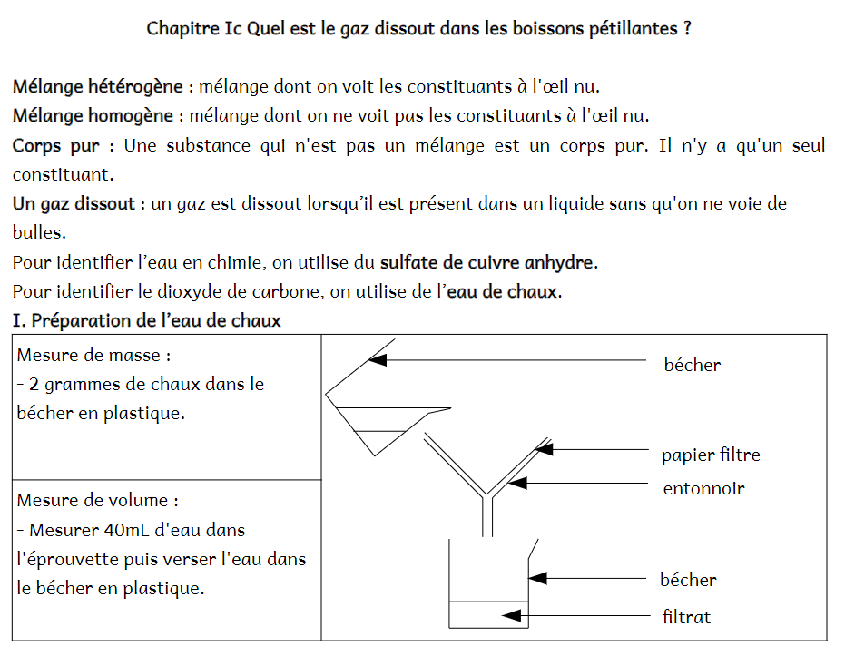
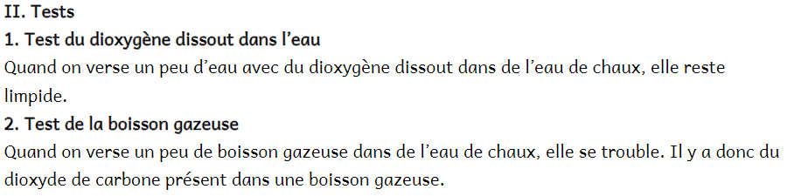

3. A faire pour la semaine prochaine


